PŘIHLÁŠKA

VÍKEND PRO RODIČE

23. a 24.4. 2015, Praha

Vzdělávací institut CHČR

Máchova 7, Praha 2 - Vinohrady

Jméno a příjmení:
Adresa:

Telefonní číslo:
E-mail:
Pojede se mnou: (prosím vyplňte jména dalších členů rodiny, kteří se zúčastní semináře) dospělí/ý (manžel/ka apod.):
dítě (dospělý):

U dítěte (dospělého) s mentálním postižením prosíme o doplnění informací o potřebné asistenci:
Věk dítěte a jeho postižení:

- Prosím, popište nám, jakou podporu/pomoc bude Vaše dítě vyžadovat, například:
dokáže si hrát sám/sama, míra soběstačnosti (asistence na WC, při oblékání), jak se chová ve skupině ostatních dětí, co dělat v případě nespolupráce dítěte, jaké témata ho/jí zajímají.

- Co rád/a dělá:

- Poznámky ke zdravotnímu stavu:

Poplatek:
200 Kč za každou osobu
Poplatek je potřeba uhradit před konáním víkendu převodem na náš účet. (Podklady Vám pošleme po obdržení Vaší přihlášky).

PODMÍNKY ÚČASTI NA VÍKENDU:
- každý účastník Víkendu předem zaplatí 200 Kč převodem na účet
- účastníci musí zaslat vyplněnou přihlášku
Přihlášku zasílejte na e-mail: spmp@seznam.cz
Jakmile Vás zapíšeme mezi účastníky, pošleme Vám podklady k platbě.
Pokud máte jakýkoliv dotaz, zavolejte:
776 237 799 (Anna Blažková)

Termín se blíží a kapacita je omezená. Přihlášku nám, prosím, pošlete co nejdříve, nejpozději do
17.4. 2015!

Jak se do Vzdělávacího institutu CHČR dostanete:
Vzdělávací institut se nachází v centru Prahy nedaleko náměstí Míru.
Nejlépe se tam dostanete tramvají č. 4, 22 na stanici Jana Masaryka nebo metrem na náměstí Míru, v případě, že využijete MHD. Dále podle mapky:

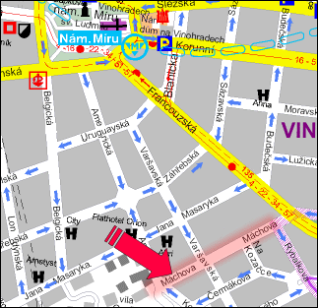

Pokud pojedete autem, doporučujeme zaparkovat na záchytném parkovišti u metra Skalka a dále pokračovat metrem do stanice Náměstí Míru.

